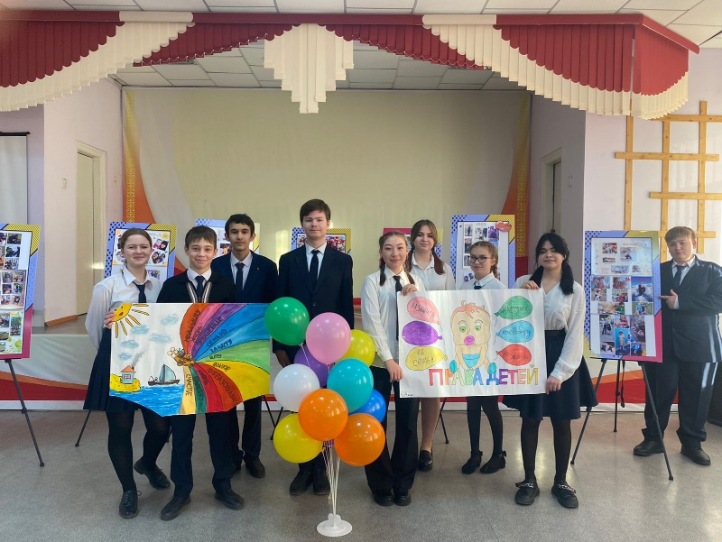
Всемирный день ребенка был провозглашен Генеральной Ассамблеей Организации Объединенных Наций в 1954 году. Он отмечается 20 ноября как день мирового братства и взаимопонимания детей, посвященного деятельности, направленной на обеспечение благополучия детей во всем мире. 20 ноября — важная веха в становлении прав ребенка. В этот день в 1959 году Генеральная Ассамблея приняла приняла Декларацию прав ребенка, а в 1989 году — Конвенцию о правах ребенка. Всемирный день детей – это ежегодное событие, призванное повышать осведомленность о правах детей, о достигнутом прогрессе в их обеспечении и пробелах. Этот день объединяет весь мир единой целью - чтобы каждый ребенок мог жить в безопасности, учиться и реализовать свой потенциал.
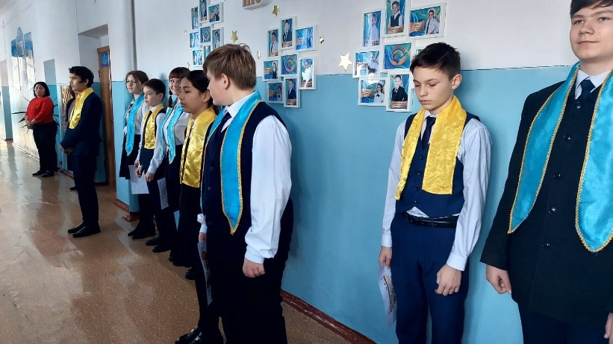
20 ноября 2023 года УИПП Бейсекеевой З.Р. проведена школьная линейка с выступлением агитбригады на тему «Большие права маленьких жителей», также оформлена тематическая выставка.
